МІНІСТЕРСТВО ОСВІТИ І НАУКИ УКРАЇНИ

СХІДНОУКРАЇНСЬКИЙ НАЦІОНАЛЬНИЙ УНІВЕРСИТЕТ

імені ВОЛОДИМИРА ДАЛЯ

1. Факультет _____Інформаційних технологій та електроніки

(повне найменування факультету)

1. Кафедра Електронних апаратів

(повна назва кафедри)

* 1. ПОЯСНЮВАЛЬНА ЗАПИСКА

до дипломного проекту (роботи)

освітньо-кваліфікаційного рівня __________бакалавр____________________

(бакалавр, спеціаліст, магістр)

спеціальность 171 «Електроніка»

(шифр і назва напряму підготовки)

на тему

|  |  |  |
| --- | --- | --- |
| |  | | --- | | **Розробка багатокаскадного підсилювача низької частоти** | |  | |

|  |  |  |
| --- | --- | --- |
| Виконав: студент групи ЕПС-15з | __________________ | І. О. Купін |
| Керівник | __________________ | В.М. Смолій |
| Завідувач кафедри | __________________ | В.М. Смолій |
| Рецензент | __________________ | О.М. Іванов |

Сєвєродонецьк – 2019

|  |  |  |  |  |  |  |  |  |  |  |  |  |  |  |
| --- | --- | --- | --- | --- | --- | --- | --- | --- | --- | --- | --- | --- | --- | --- |
| Формат | Зона | Поз. | | Обозначение | | | | Наименование | Кол. | | Примечание | | | |
|  |  |  | |  | | | |  |  | |  | | | |
|  |  |  | |  | | | |  |  | |  | | | |
|  |  |  | |  | | | |  |  | |  | | | |
| А 4 |  | 1 | | ДПБ 171.8 ПЗ | | | | Пояснювальна записка | 1 | |  | | | |
|  |  |  | |  | | | |  |  | |  | | | |
|  |  |  | |  | | | |  |  | |  | | | |
|  |  |  | |  | | | |  |  | |  | | | |
|  |  |  | |  | | | |  |  | |  | | | |
|  |  |  | |  | | | |  |  | |  | | | |
| А4 |  |  | | ДПБ 171.8 ГЧ | | | | Графічна частина | 23 | |  | | | |
|  |  |  | |  | | | |  |  | |  | | | |
|  |  |  | |  | | | | . |  | |  | | | |
|  |  |  | |  | | | |  |  | |  | | | |
|  |  |  | |  | | | |  |  | |  | | | |
|  |  |  | |  | | | |  |  | |  | | | |
|  |  |  | |  | | | |  |  | |  | | | |
|  |  |  | |  | | | |  |  | |  | | | |
|  |  |  | |  | | | |  |  | |  | | | |
|  |  |  | |  | | | |  |  | |  | | | |
|  |  |  | |  | | | |  |  | |  | | | |
|  |  |  | |  | | | |  |  | |  | | | |
|  |  |  | |  | | | |  |  | |  | | | |
|  |  |  | |  | | | |  |  | |  | | | |
|  |  |  | |  | | | |  |  | |  | | | |
|  | | | | | | | | | | | | | | |
|  |  | |  | |  |  | ДПБ 171.8 ВП | | | | | | | |
|  |  | |  | |  |  |
| Изм | Лист | | № докум. | | Подпись | Дата |
| Разраб. | | | Купін | |  |  | Розробка багатокаскадного підсилювача низької частоти | | | Лит. | | | Лист | Листов |
| Провер. | | | Смолій | |  |  |  |  |  | 2 | 62 |
| Реценз. | | | Іванов | |  |  | СНУ гр. ЕПС-15з | | | | |
| Н. контр | | |  | |  |  |
| Утв. | | | Смолій | |  |  |

**СХІДНОУКРАІНСЬКИЙ НАЦІОНАЛЬНИЙ УНІВЕРСИТЕТ**

**імені ВОЛОДИМИРА ДАЛЯ**

Інститут, факультет, відділення **інформаційних технологій та електроніки**

Кафедра **електронних апаратів___**

Освітньо-кваліфікаційний рівень _**бакалавр**______

Спеціальность 171 «Електроніка»

**ЗАТВЕРДЖУЮ**

Завідувач кафедри ЕА

___________________

«___»______2019 року

**З А В Д А Н Н Я**

**НА ДИПЛОМНИЙ ПРОЕКТ СТУДЕНТУ**

**Купін Ігор Олександрович**

1**. Тема проекту: Розробка багатокаскадного підсилювача низької частоти**

**2. Керівник проекту:** д.т.н. проф. В.М. Смолій

(прізвище, ім’я, по батькові, науковий ступінь, вчене звання)

затверджені наказом вищого навчального закладу від 8.04.2019 р. №__55/15.14

**3. Строк подання студентом проекту __**10 червня 2019 р.**_**

**4. Зміст розрахунково-пояснювальної записки** (перелік питань, які потрібно розробити):

1. Введення

2.Розробка багатокаскадного підсилювача низької частоти

3. Охорона праці

4. Висновки

**5. Консультанти розділів проекту**

|  |  |  |  |
| --- | --- | --- | --- |
| 5.Розділ | Прізвище, ініціали та посада консультанта | Підпис, дата | |
| Завдання видав | Завдання прийняв |
| Охорона праці | Асс. каф. ЕА. Купина О. А. |  |  |

6. Дата видачі завдання________26 квітня 2019 року_________

**КАЛЕНДАРНИЙ ПЛАН**

|  |  |  |  |  |
| --- | --- | --- | --- | --- |
| №  з/п | Назва етапів дипломного  Проекту (роботи) | Строк виконання  етапів проекту  (роботи) | | Примітка |
|  | Введення | 30.04.19 | |  |
|  | Розробка багатокаскадного підсилювача низької частоти | 1.05.19 | |  |
|  |  |  | |  |
|  |  |  | |  |
|  |  |  | |  |
|  | Охорона праці | 20.05.19 |  | |
|  | Висновки | 5.06.19 |  | |
|  | Оформлення пояснювальної записки дипломного проекту | 10.06.19 |  | |

**Студент______________________________** **І. О. Купін**

**Керівник проекту_____________________** **В.М. Смолій**

**РЕФЕРАТ**

Изм.

Лист

№ докум.

Подпись

Дата

Лист

5

ДПБ 171.08 ВП

Разраб.

Купин

Провер.

Смолий

Реценз.

Иванов

Н. Контр.

Утверд.

Смолий

Разработка многокаскадного усилителя низкой частоты

Лит.

Листов

63

ВНУ гр. ЕПС-15з

Пояснительная записка к дипломному проекту содержит:

Страниц - 63 , рисунков – 27, источников литературы – 12 .

**Объект исследования** – многокаскадный усилитель низкой частоты.

**Цель работы –** разработка и проектирование многокаскадного усилителя низкой частоты.

В данной работе объектом разработки является многокаскадный усилитель низкой частоты. Приведена классификация усилителей, их основные параметры и характеристики. Проведен анализ существующих схемотехнических решений. Разработан и спроектирован многокаскадный усилитель низкой частоты.

**УСЛИТЕЛЬ** Н**ИЗКОЙ ЧАСТОТЫ, БИПОЛЯРНЫЕ ТРАНЗИСТОРЫ, ПОЛЕВЫЕ ТРАНЗИСТОРЫ, ВОЛЬТАМПЕРНАЯ ХАРАКТЕРИСТИКА, АМПЛИТУДНО –ЧАСТОТНАЯ ХАРАКТЕРИСТИКА, ОБРАТНАЯ СВЯЗЬ.**

**Список условных сокращений**

УНЧ - усилитель низкой частоты;

УВЧ - усилитель высокой частоты;

АЧХ -амплитудно-частотная характеристика;

ФЧХ -фазо-частотная характеристика;

ООС - отрицательная обратная связь;

МДП – металл-диэлектрик-полупроводник;

Uэ - напряжение эмиттера;

Iк - ток коллектора;

Iкр - ток коллектора в рабочей точке;

Iэ - ток эмиттера;

fв - верхняя частота полосы пропускания;

Мн - коэффициент нелинейных искажений;

Ku - коэффициент усиления по напряжению;

Iд - ток делителя базы;

Rвx - входное сопротивление каскада;

VТ - биполярный транзистор;

Iб - ток базы;

Iбр - ток базы в рабочей точке;

Uвх - входное напряжение;

Uвых- выходное напряжение;

fн - нижняя частота полосы пропускания;

Ек - напряжение питания коллектора;

Uкэ - напряжение коллектор - эмиттер;

Uкp - напряжение коллектора в рабочей точке;

Uбэ - напряжение база - эмиттер;

Uбэр - напряжение база - эмиттер в рабочей точке.

**Содержание**

Введение 8

1. Усилители электрических сигналов………………………………………..11

1.1. Классификация усилителей. Основные параметры и характеристики…11

1.2. Теория обратной связи……………………………………………………14

1.3. Статический режим работы усилительных каскадов.…………………..16

1.4. Термостабилизация усилителей…*…………………………………………….*18

1.5. Усилительные каскады на полевых транзисторах………………………19

1.6.Усилительный каскад на биполярном транзисторе с общим эмиттером.20

1.7. Усилительный каскад на биполярном транзисторе с общей базой…….21

1.8. Дифференциальные усилительные каскады……………………………..21

1.9. Многокаскадные усилители………………………………………………23

2. Анализ существующих схемных решений…………………………………25

3. Расчет многокаскадного низкочастотного усилителя……………………..29

3.1. Расчёт предварительного усилителя и каскада мощного усиления ……29

3.2. Расчет многокаскадного усилителя.………………………………………35

4. Охрана труда………………………………………………………………….45

4.1.Классификация причин и методов анализа производственного травматизма и профзаболеваний.……………………………………………………………..45

4.2. Основы техники безопасности на производстве.………………………..46

4.3. Противопожарная защита………………………………….........................49

4.4. Охрана труда на производственных участках……………………………51

4.5. Аппаратные средства безопасности………………………………………52

4.6. Устройства электромеханической блокировки………………………….55

Выводы………………………………………………………………………… 61

Список литературы….........................................................................................62 **Введение**.

Усилителем называют устройство, предназначенное для повышения мощности входного сигнала. Увеличение мощности достигается за счет энергии источников питания. Маломощный входной сигнал лишь управляет передачей энергии источника питания в полезную нагрузку. Управляющий источник электрической энергии, от которого усиливаемые электрические колебания поступают на усилитель, называют источником сигнала, а цепь усилителя, в которую эти колебания вводятся, - входной цепью или входом усилителя. Источник, от которого усилитель получает энергию, преобразуемую им в усиленные электрические колебания, назовем основным источником питания. Кроме него, усилитель может иметь и другие источники питания, энергия которых не преобразуется в электрические колебания. Устройство, являющееся потребителем усиленных электрических колебаний, называют нагрузкой усилителя или просто нагрузкой; цепь усилителя, к которой подключается нагрузка, называют выходной цепью или выходом усилителя.

Усилители электрических сигналов (усилители) применяются во многих областях современной науки и техники. Особенно широкое применение усилители имеют в радиосвязи и радиовещании, радиолокации, радионавигации,

радиопеленгации, телевидении, звуковом кино, дальней проводной связи, технике радиоизмерений, где они являются основой построения всей аппаратуры.

Кроме указанных областей техники, усилители широко применяются в телемеханике, автоматике, счетно-решающих и вычислительных устройствах, в аппаратуре ядерной физики, химического анализа, геофизической разведки, точного времени, медицинской, музыкальной и во многих других приборах.

Усилители делятся на ряд типов по различным признакам. По роду усиливаемых электрических сигналов усилители можно разделить на две группы:

– усилители гармонических сигналов, предназначенные для усиления периодических сигналов различной величины и формы, гармонические составляющие которых изменяются много медленнее длительности устанавливающихся процессов в цепях усилителя;

– усилители импульсных сигналов, предназначенные для усиления непериодических сигналов, например непериодической последовательности электрических импульсов различной величины и формы.

По ширине полосы и абсолютным значениям усиливаемых частот усилители делятся на ряд следующих типов:

– усилители постоянного тока или усилители медленно меняющихся напряжений и токов, усиливающие электрические колебания любой частоты в пределах от низшей нулевой рабочей частоты до высшей рабочей частоты;

– усилители переменного тока, усиливающие колебания частоты от низшей границы до высшей, но неспособные усиливать постоянную составляющую сигнала;

– усилители высокой частоты (УВЧ), предназначенные для усиления электрических колебаний несущей частоты, например принимаемых приемной антенной радиоприемного устройства;

– усилители низкой частоты (УНЧ), предназначенные для усиления гармонических составляющих не преобразованного передаваемого или принимаемого сообщения.

Усилители низкой частоты характеризуются большим отношением высшей рабочей частоты к низшей, лежащим в пределах 10 – 500 Гц для усилителей звуковых частот и превышающим 105 Гц для некоторых типов видео усилителей. Усилители с высшей рабочей частотой порядка сотен килогерц и выше, одновременно имеющие большое отношение высшей рабочей частоты к низшей, обычно называются широкополосными усилителями.

Из трех типов транзисторных каскадов для усиления напряжения пригодны два: каскад с общей базой и каскад с общим эмиттером. Каскад с общим коллектором может быть применен в многокаскадных системах, однако непосредственного усиления напряжения такой каскад не дает и выполняет вспомогательную роль.

Для усиления напряжения звуковых частот наиболее пригоден каскад с общим эмиттером, так как он имеет более высокое входное и более низкое выходное сопротивления по сравнению с каскадом с общей базой.

В данной работе объектом проектирования и разработки является многокаскадный усилитель низкой частоты.

1. **Усилители электрических сигналов.**

**1.1. Классификация усилителей. Основные параметры и характеристики.**

По роду усиливаемых электрических сигналов различают усили­тели гармонических сигналов и усилители импульсных сиг­налов.

По характеру изменения усиливаемого сигнала во времени усилители делят на усилители по­стоянного тока и усилители переменного тока, под­разделяемые на усилители низкой частоты, высокой частоты, широкополосные, избирательные, универсальные многофун­кциональные и пр.

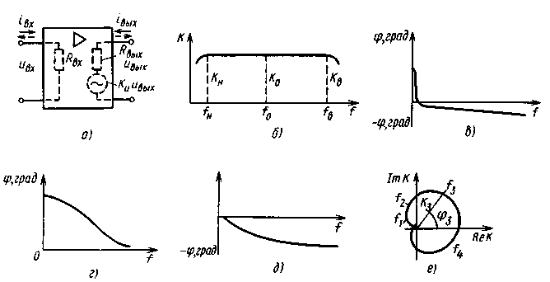

Рис. 1.1. Структура усилителя *(а)* и его характеристики: частотная *(б);* фазовая («); фазовая для диапазона низких частот (г); фазовая для диапазона высоких частот *(д);* амплитудно-фазовая *(е)*

В зависимости от характера нагрузки и назначения раз­личают усилители напряжения, тока, мощности. Такое раз­деление условно, так как в любом случае в конечном счете усиливается мощность.

Структура усилителя и его характеристики приведены на рис. 1.1, д — *е.* Основными параметрами усилителей являются:

Коэффициентом усиления или коэффи­циентом передачи называют отношение выходного сигнала к входному.

В зависимости от характера входной или выходной величин коэффициент усиления подразделяют на коэффициент усиления по напряжению ; коэффициент усиления по току ; коэффициент усиления по мощности  В ряде случаев коэффициенты усиления выражают в ло­гарифмических единицах —- децибелах (дБ):

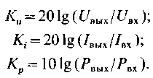 (1.1)

Логарифмические единицы удобны тем, что если известны коэффициенты усиления отдельных каскадов или узлов усилите­ля, общий коэффициент усиления которого равен произведению этих коэффициентов, то его находят как алгебраическую сумму логарифмических коэффициентов усиления отдельных каскадов.

Отношение наибольшего допустимого значения входного напряжения к его наименьшему допустимому значению назы­вают динамическим диапазоном:

*D=UBxmJUBxmin, D(Ab) = 20\g(UBXmJUBxmin).* (1.2)

Введение коэффициента *D,* характеризующего динамический диапазон, необходимо потому, что максимально допустимое входное напряжение усилителя ограничено искажениями сиг­нала.

Выходная мощность характеризуется номинальной вы­ходной мощностью. Под ней понимают мощность на выходе усилителя при работе на расчетную нагрузку и заданном коэффициенте гармоник или нелинейных искажений.

Коэффициент полезного действия представляет собой отношение выходной мощности, отдаваемой усилителем в нагрузку, к общей мощности, потребляемой от источника питания характеризует энергетические по­казатели усилителя.

Характеристики преобразования показывают, как преобразу­ется входной сигнал в зависимости от параметров усилителя.

Амплитудно-частотная характеристика усилите­ля- это зависимость модуля коэффициента усиления от ча­стоты входного сигнала (рис. 1.1, б).

Фазо-частотная характеристика - зависимость угла сдвига фазы между выходным и входным напряжениями oт частоты (рис. 1.1, в). В ряде случаев для наглядности строят фазовые характеристики отдельно для области низких и об­ласти верхних рабочих частот (рис. 1.1, г, е).

Амплитудно-фазовая характеристика — это по­строенная в полярной системе координат зависимость коэф­фициента усиления и фазового сдвига усилителя от частоты (рис. 1.1, *е).*

Амплитудная характеристика — зависимость ампли­тудного значения напряжения первой гармоники выходного напряжения от амплитуды синусоидального входного напряже­ния (рис. 1.2, *а).*

Переходная характеристика — зависимость от време­ни выходного напряжения усилителя, на вход которого подан мгновенный скачок напряжения (рис. 1.2, *б*)*.* Эта характеристика дает возможность определить переходные искажения [2].

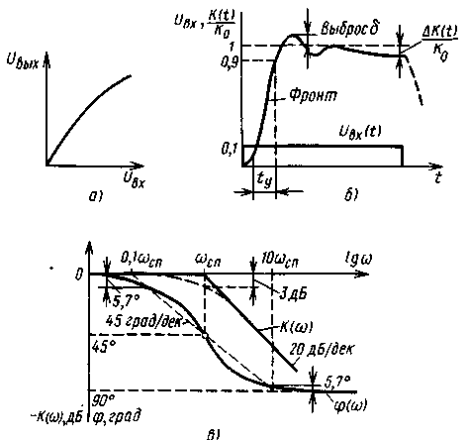

Рис. 1.2. Амплитудная (о) и переходная *(б)* харак­теристики усилителя, логарифмические характеристи­ки апериодического звена *(в)*

**1.2. Теория обратной связи.**

Обратной связью (ОС) в усилителях называют явление передачи сигнала из выходной цепи во входную. Электрические цепи, обеспечивающие эту передачу, носят название цепей обратной связи. Структурная схема усилителя, охваченного ОС, приведена на рис. 1.3. В нем выходной сигнал усилителя *1* (в виде напряжения *ивых* или тока *I*вых) через цепь обратной связи *2* частично или полностью подается к схеме сравнения. В ней происходит вычитание (или сложение) входного сигнала *UBX* или /вх и сигнала ОС *Uoc* или *I*ос. В результате этого на вход усилителя поступает сигнал, равный разности или сумме входного сигнала и сигнала обратной связи.

Обратную связь называют отрицательной, если ее сигнал вычитается из входного сигнала, и положительной, если сигнал ОС суммируется с входным. При отрицательной ОС коэффициент усиления уменьшается, а при положитель­ной — увеличивается.

В зависимости от способа получения сигнала различают обрат­ную связь по напряжению (рис. *1.4, а),* когда снимаемый сигнал ОС пропорционален напряжению выходной цепи; обратную связь по току (рис. *1.4, б),* когда снимаемый сигнал ОС пропорционален току выходной цепи; комбинированную ОС (рис. *1.4, в*), когда снимаемый сигнал ОС пропорционален как напряжению, так и току выходной цепи.

По способу введения во вход­ную цепь сигнала обратной связи различают: последовательную схе­му введения ОС (рис. *1.5, а)*, когда напряжение сигнала ОС суммиру­ется с входным напряжением; па­раллельную схему введения ОС (рис. *1.5, б*), когда ток цепи ОС суммируется с током входного сигнала; смешанную схему введения ОС (рис. *1.5,* *в),* когда с вход­ным сигналом суммируются ток и напряжение цепи ОС.

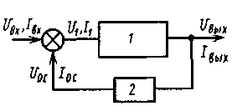

Рис. 1.3. Структурная схема усилителя, охваченного обрат­ной связью:

*1*—усилитель; 2—цепь обратной связи

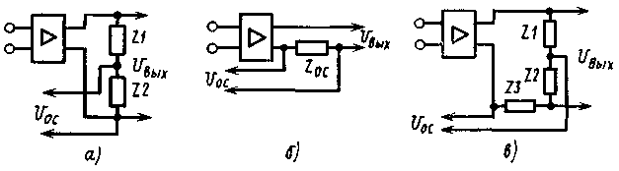

Рис. 1.4 Схемы обратной связи сигнал который снимается: по напряже­нию *(а)*; по току *(б);* комбинированно *(в).*

Для количественной оценки степени влияния цепи обратной связи используют *коэффициент обратной связи* у, показыва­ющий, какая часть выходного сигнала поступает на вход усилителя. В общем случае  = *Рос/Рвых*.

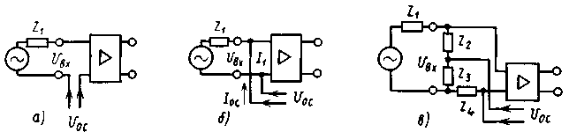

Рис. 1.5. Схемы введения сигналов ОС:

*а -* последовательная, *б -* параллельная, *в –* смешанная.

**1.3. Статический режим работы усилительных каскадов.**

Усилители электрических сигналов чаще всего выполняют на биполярных или полевых транзисторах.

Трем возможным схемам включения транзисторов соот­ветствуют три основных типа усилительных каскадов: с общим эмиттером (или с общим истоком); с общей базой (или с общим затвором); с общим коллектором (или с общим стоком).

Различные многокаскадные усилители и каскадные схемы являются комбинациями перечисленных усилительных каскадов [2].

Для нормальной работы любого усилительного каскада необходимо при отсутствии входного сигнала установить определенные токи и напряжения на активном приборе (обес­печить требуемый режим). Ток и падение напряжения на активном приборе зависят от выбора рабочей точки на семействе его входных и выходных характеристик. Для их определения все усилительные каскады на одном активном приборе приводятся к эквивалентной схеме (рис. 1.6, *а),* со­стоящей из последовательно соединенных резисторов *R1*, *R2* и активного нелинейного прибора, токи и напряжения которого зависят от управляющего сигнала. Резистор *R1* представляет собой эквивалентное активное сопротивление, через которое один из электродов электронного прибора (коллектор, сток, анод) подключен к источнику питания. Резистор *R2 –* эквивалентное сопротивление, через которое второй электрод электронного прибора подключен к другому полюсу источника питания.

Определить ток и падение напряжения нелинейной цепи можно аналитическим (используется очень редко) и графоаналитическим методами.

При использовании графоаналитического метода строиться линия нагрузки по постоянному току. Она представляет собой вольт-амперную характеристику той части обобщенной цепи, в состав которой не входит нелинейный управляемый внешним сигналом активный прибор. В рассматриваемом случае это вольт-амперная характеристика резисторов *R1*, *R2.*

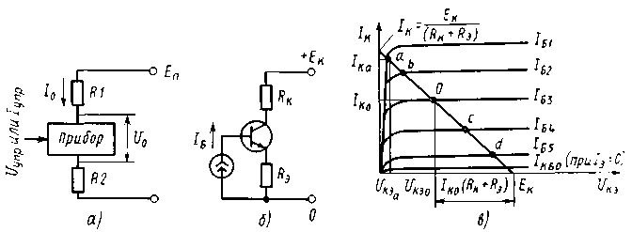

Рис. 1.6. Общая эквивалентная схема усилительных каскадов для режима большого сигнала *(а):* усилительный каскад с ОЭ *(б);* пример построения линии нагрузки *(в).*

**1.4. Термостабилизация усилителей.**

Изменение температуры сильно влияет на свойства усилителей. Поэтому в лубом усилителе предусмотрена термостабилизация.

*Первый* способ термостабилизации основан на применении термочувствительных сопротивлений (термисторов) (рис. *1.7, а*), в качестве которых часто используют полупроводниковые диоды или транзисторы. Сущность способа заключается в том, что при изменении температуры окружающей среды сопротивление терморезистора изменяется так, что изменение тока базы или напряжения между эмиттером и базой компенсирует изменение тока коллектора. Очевидно, характеристика терморезистора должна иметь определенный вид, но так как это удовлетворяется не всегда, то для обеспечения нужных характеристик в ряде случаев параллельно и последовательно с термистором включа­ют соответствующим образом подобранные активные со­противления. Однако это усложняет схему и, кроме того, с течением времени такая компенсация может нарушаться.

При использовании *второго* способа термостабилизации применяют отрицательную обратную связь по постоянному току, причем вводят как местную, так и общую обратные связи. При местной ОС чаще всего применяют обратную связь по току (рис. *1.7, б*) и реже обратную связь по напряжению (рис. *1.7, в*).

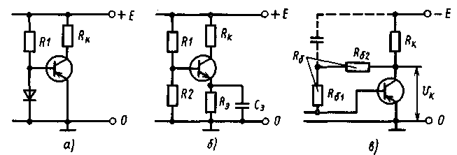

Рис. 1.7. Схемы термостабилизации усиления с помощью термозависимого сопротивления *(а);* местной обратной связи по току *(б)* и ОС по напряжению (в).

* 1. **Усилительные каскады на полевых транзисторах.**

Усилительные каскады на полевых транзисторах управля­ются напряжением, приложенным или к запертому *p-n-*переходу (в транзисторах с управляющим *p-n-*переходом), или между электрически изолированным затвором и подложкой, которая часто соединяется с одним из электродов транзистора (в МДП-транзисторах). Ток затвора в усилительных каскадах, собранных на полевых транзисторах, мал и для кремниевых структур с управляющим *p-n-*переходом не превышает 10 *-8* А. Для МДП-транзисторов этот ток на несколько порядков меньше. Для транзисторов с *p-n-*переходом входное сопротив­ление на низких частотах составляет десятки МОм, а для МДП-транзисторов достигает 1012 —1015 Ом. С повышением частоты входное сопротивление существенно уменьшается из-за наличия емкостей затвор — исток и затвор — сток [3].

**Каскад с общим истоком***.* Упрощенная эк­вивалентная схема усилительного каскада с общим истоком для режима малого сигнала показана на рис. *1.8*, *а*.

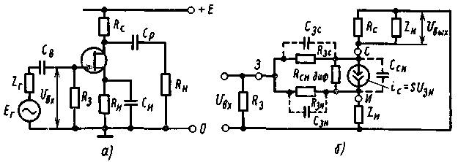

Рис. 1.8. Усилительный каскад с общим истоком: принципиальная *(а)* и эквивалентная (б) схемы.

**1.6. Усилительный каскад на биполярном транзисторе с общим эмиттером.**

Упрощенная схема транзисторного усилительного ка­скада с общим эмиттером (ОЭ) показана на рис.*1.9, а*.

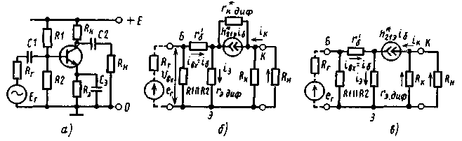

Рис. 1.9. Усилительный каскад: с общим эмиттером (о); полная (б) и упрощенная *(в)* -эквивалентные схемы усилительного каскада для области средних частот

**1.7. Усилительный каскад на биполярном транзисторе с общей базой.**

Усилительные каскады с общей базой (ОБ) (рис. *1.10,* *а)* используют реже, чем каскады с общим эмиттером.

На рис. *1.10,* *а* представлена упрощенная эквивалентная схема для области средних частот.

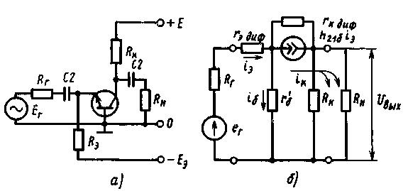

Рис. 1.10 Усилительный каскад с общей базой *(а)* и его упрощен­ная эквивалентная схема для области средних частот (б)

**1.8. Дифференциальные усилительные каскады.**

Дифференциальный усилительный каскад (рис. *1.11,* *а)* имеет два входа и усиливает разность напряжений, приложен­ных к ним. Если на оба входа подать одинаковое (син­фазное) напряжение, то усиление будет чрезвычайно мало. Дифференциальный усилительный каскад *не усиливает синфаз­ный сигнал.*

Дифференциальный каскад состоит из двух транзисторов, эмиттеры которых соединены и подключены к общему резистору *R3.* Для сигнала *UBх1* транзистор *VT1* включен по схеме с ОЭ, а транзистор *VT2* — по схеме с ОБ. Для сигнала *UBx2* транзистор *VT1* включен по схеме с ОБ, а транзистор *VT2* — по схеме с ОЭ.

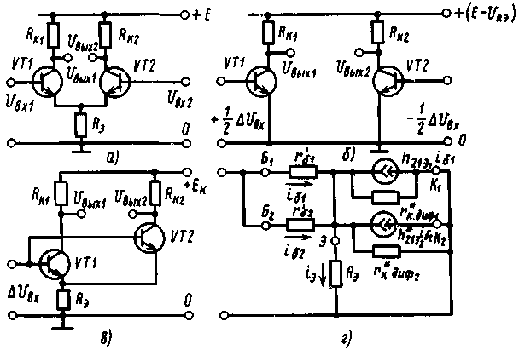

Рис. 1.11. Дифференциальный усилительный каскад:

*а* базовая схема, *6* схема эквивалентного преобразования, *в* схема при подаче синфазного напряжения, *г* упрощенная эквивалентная схема для синфазного входного сигнала.

Если входное напряжение изменить только на одном входе на *Uвх*, т.е. *U’вх1=Uвх1+Uвх,* то это приведет к изменению тока через соответствующий транзистор. Если бы транзистор *VT2* отсутствовал, транзистор *VT1* был бы включен по схеме с ОЭ и ток в его цепи изменился бы на *2к.* При этом падение напряжения *Rэ* увеличилось бы на *URэ*.

*U’Rэ*=*Uвх=2кRэ*.

Но увеличение падения напряжения на резисторе *Rэ*приведет к уменьшению разности потенциалов между базой и эмиттером транзистора *VT2* и ток его уменьшится, причем изменение тока транзистора *VT2* будет таково, что приращения напряжений эмиттер – база обоих транзисторов будут одинаковы. Следовательно, при увеличении *Uвх1* на *Uвх* потенциал эмиттера увеличится на *Uвх/2,* что эквивалентно увеличению тока через резистор *Rэ* на *к.* При этом приращение напряжения база – эмиттер для транзистора *VT1* равно *Uвх/2* и *-Uвх/2* для транзистора *VT2*. Ток каждого плеча изменится на *к*. Очевидно, что независимо от того, как на вход каскада подаются напряжения, токи транзисторов в первом приближении меняются одинаково [4].

**1.9. Многокаскадные усилители.**

Усилительные каскады, рассмотренные в предыдущих раз­делах, имеют ограниченный коэффициент усиления, зависящий от параметров транзисторов и других компонентов схемы. Эти одиночные каскады, как правило, не в состоянии обес­печить требуемый коэффициент усиления. Поэтому строят многокаскадные усилители, представляющие последовательное соединение одиночных усилительных каскадов. В настоящее время промышленность освоила выпуск интегральных много­каскадных усилителей различного назначения. Они являются готовыми функциональными узлами с известными парамет­рами. Комбинируя и соединяя их между собой соответст­вующим образом, реализуют многокаскадные усилители, име­ющие требуемые параметры и характеристики преобразования.

Можно выделить следующие типы связи между микросхе­мами и отдельными усилительными каскадами: гальваническую (непосредственную); емкостную (с помощью *R* С-цепочек); трансформаторную; с помощью частотно-зависимых цепей; оптронную.

Для сравнительно низкочастотных усилителей чаще всего используют *первый* и *второй* тип связи. *Третий* применяют реже из-за больших габаритов трансформаторов, невозмож­ности их микроминиатюризации, высокой стоимости, слож­ности изготовления, повышенных нелинейных искажений. Од­нако трансформаторная связь успешно может быть исполь­зована при необходимости получить максимальное усиление по мощности. *Четвертый* тип используют при создании избирательных усилителей, а пятый применяется сравнительно редко, только в специальных случаях, когда при низкой рабочей частоте требуется хорошая гальваническая развязка между каскадами.

**2. Анализ существующих схемных решений**

В настоящее время усилители электрических сигналов разрабатываются на основе биполярных или полевых транзисторов.

На основании анализа материала изложенного в разделе 1, а также принимая во внимание существующий опыт и наработку схемотехники , рассмотрим наиболее удачные варианты исполнения усилительных каскадов:

1. Резистивный каскад на БТ с ОЭ с фиксированным базовым током (Рис.2.1).



Рисунок 2.1. Схема резистивного каскада на БТ с ОЭ с фиксированным базовым током.

При работе такой схемы входной сигнал поступает на базу транзистора V и измеряет её потенциал относительно заземлённого эмиттера. Это приводит к изменению тока базы, а, следовательно, к изменению тока коллектора и напряжения на нагрузочном сопротивлении R2.

Разделительный конденсатор С1, служит для предотвращения передачи постоянной составляющей напряжения входного сигнала на вход усилителя, которая может вызвать нарушение работы транзистора по постоянному току. С помощью разделительного конденсатора С2 на выход каскада подаётся переменная составляющая напряжения Uкэ, изменяющаяся по закону входного сигнала, но значительно превышающая его по величине. Выбор исходной рабочей точки и, определяющий режим работы каскада по постоянному току, обеспечивается резистором R1 в цепи базы. Достоинство данной схемы - минимальное число деталей, малое потребление тока от источника питания, высокое относительное входное сопротивление. Однако большая температурная нестабильность работы являются существенным недостатком такого каскада, что ограничивает его применение. Подобные схемы используются, как правило, для входных каскадов усилителей при малых колебаниях температуры.

2) Резистивный каскад на БТ с ОЭ с фиксированным напряжением смещения (Рис.2.2).



Рисунок 2.2. Схема резистивного каскада на БТ с ОЭ с фиксированным напряжением смещения.

Работа данного каскада состоит в следующем: входное сопротивление напряжения Uвх подводится к входу усилителя через разделительный конденсатор С1. Положение рабочей точки транзистора V определяется делением напряжения на резисторах R1  и R2 и зависит от их сопротивления. Усиленное переменное напряжение выделяется на коллекторе транзистора и через разделительный конденсатор С2 подводится к сопротивлению нагрузки Rn. Температурная стабилизация рабочей точки осуществляется включением в цепь эмиттера параллельно соединённых резисторов Rэ и конденсатора Сэ: на резисторе Rэ создаётся напряжение ООС по постоянному току, конденсатор Сэ устраняет ООС по переменному току при наличии входного переменного сигнала.

Вследствие простоты реализации и высоких эксплуатационных характеристик (прежде всего высокого коэффициента усиления) подобные схемы усилительных каскадов нашли широкое применение. Однако основным недостатком такой схемы является относительно малое входное сопротивление каскада, которое в ряде случаев может оказаться недостаточным. Область применения таких схем – промежуточные и выходные каскады усилителя и входного каскада, если величина входного сопротивления удовлетворяет разработчика.

3) Резистивный каскад на ПТ с ОИ (Рис.2.3).



Рис. 2.3. Схема резистивного каскада на ПТ с ОИ.

В данной схеме каскад входного напряжения поступает на участок затвор – исток транзистора VТ, в результате чего изменяется ток истока, что приводит к изменению падения напряжения на резисторе Rс. Усиленное переменное напряжение снимается через конденсатор С2 со стокового вывода транзистора. Резистор Rn служит для выбора рабочей точки на стоко – затворной характеристики ПТ, конденсатор Сn устраняет ООС по переменному току в рабочем диапазоне частот. Резистор R3  позволяет подать постоянное напряжение смещения на участок затвор - исток. Конденсаторы С1  и С2 – разделительные.

Усилительный каскад на ПТ с ОИ обеспечивает большой коэффициент усиления по напряжению, высокое входное и относительно большое выходное сопротивление, что позволяет использовать их во входных каскадах УНЧ для повышения входного сопротивления.

4)Усилительный каскад на БТ с ОК (эмиттерный повторитель, Рис.2.4).



Рис. 2.4. Схема усилительного каскада на БТ с ОК.

В этом каскаде сопротивление нагрузки включается в эмиттерную цепь транзистора. При такой схеме включения получается 100 % ООС, вследствие чего для схемы характерны стабильный и близкий к единице коэффициент усиления по напряжению, высокое входное и низкое выходное сопротивление. Следовательно, такие схемы целесообразно применять в качестве входных каскадов УНЧ для повышения входного сопротивления.

1. **Расчет многокаскадного низкочастотного усилителя.**

Исходными данными к расчету являются следующие параметры усилителя:

















схема выходного каскада – с трансформаторным входом и выходом.

3.1. Расчёт предварительного усилителя и каскада мощного усиления.

В данном разделе будет описана одна из методик расчёта предварительного усилителя и каскада мощного усиления.

Принципиальная схема каскада предварительного усиления выглядит следующим образом (рис. 3.1):

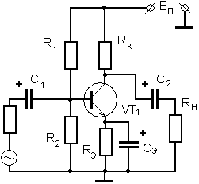

Рис.3.1. Принципиальная схема каскада предварительного усиления.

Теоретический расчёт каскада предварительного усиления:

Ток через сопротивление нагрузки:



Коэффициент усиления по напряжению усилителя:



Ток коллектора в рабочей точке:



Сопротивление в цепи коллектора:



Напряжение на сопротивлении в цепи эмиттера:



Сопротивление в цепи эмиттера:



Напряжение коллектор – эмиттер в рабочей точке:



Нахождение тока базы по выходным характеристикам (рис. 3.2):

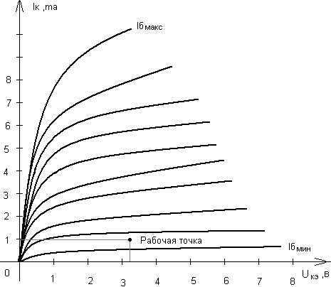

Рис.3.2. Выходные характеристики транзистора.

Ток делителя:



Напряжение на резисторе R2 находим по входным характеристикам (рис.3.3)

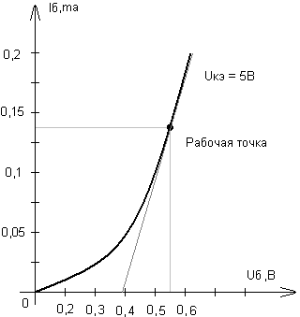

Рис.3.3. Входные характеристики транзистора.



Сопротивление резистора R2:



Сопротивление резистора R1:



Общее входное сопротивление (с учётом, что входное сопротивление каскада намного больше сопротивления делителя):



тогда, коэффициент усиления рассчитанного усилителя:



Емкости переходных и блокировочного конденсаторов можно найти следующим образом:

; ; ; .

Принципиальная схема каскада мощного усиления выглядит следующим образом (рис.3.4):

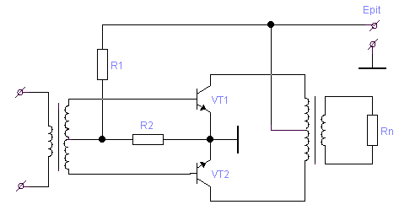

Рис. 3.4. Принципиальная схема каскада мощного усиления

Теоретический расчёт каскада мощного усиления:

Определение необходимого напряжения питания:



Максимальный ток коллектора одного транзистора:



Амплитудное значение напряжения на коллекторе одного транзистора:



Определение максимальной мощности рассеивания на коллекторе одного транзистора:



По этим данным выбираем транзисторы выходного каскада. По характеристикам находим напряжение и ток базы транзисторов в рабочей точке, их амплитудные значения.

Определяем ток делителя :







Ёмкости переходных конденсаторов:





* 1. Расчет многокаскадного усилителя.

На рис.3.5. представлена принципиальная схема усилителя.

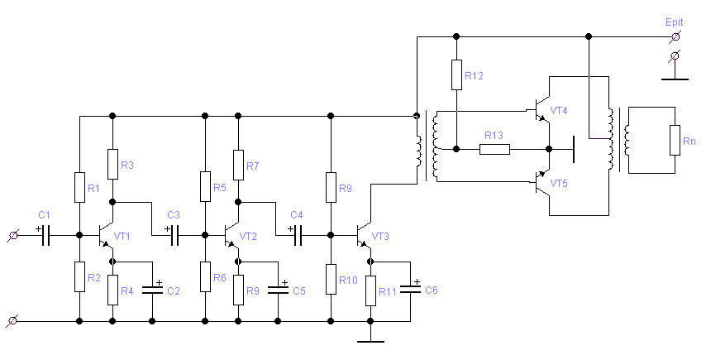

Рис. 3.5. Схема электрическая принципиальная.

Проведем необходимые расчеты.

Определим необходимое напряжение питания:



Определяем максимальный ток коллектора одного транзистора:



Определим действующее напряжение на коллекторе одного транзистора:



Определение максимальной мощности рассеивания на коллекторе одного транзистора:



По этим данным выбираем транзисторы выходного каскада: КТ815, КТ814. Они имеют следующие выходные (рис. 3.6) и входные (рис. 3.7) характеристики.

По характеристикам находим напряжение и ток базы транзисторов VT3, VT4 в рабочей точке, их амплитудные значения:



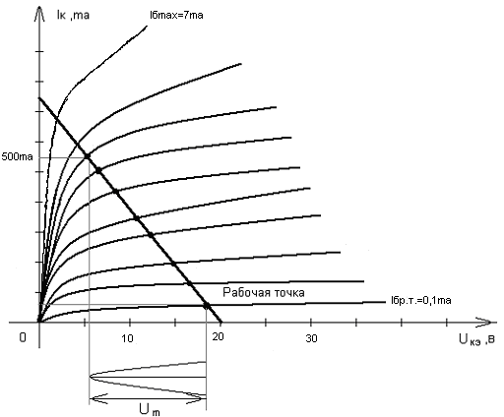

Рис.3.6. Выходные характеристики транзистора транзистора КТ815.

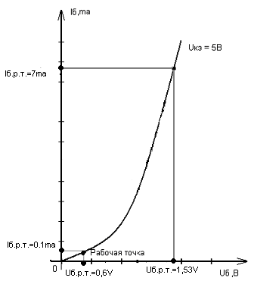

Рис.3.7. Входные характеристики транзистора КТ815,















Определение коэффициента нелинейных искажений.

Необходимо построить сквозную характеристику:









Найдем  для амплитуд токов:  на выходных характеристиках, центрируя относительно : 

По этим данным строим сквозную характеристику (рис. 3.8):

Транзисторы выходного каскада комплементарны, коэффициент асимметрии b выбираем равным 0,1.

По сквозной характеристике находим токи, которым соответствуют :



Тогда

Далее производим расчёт гармонических составляющих тока коллектора: 

Определяем коэффициента гармоник по формуле:



Учитывая действие местной ООС в УМ

; ;



Для обеспечения требуемого Кг требуется ООС глубиной



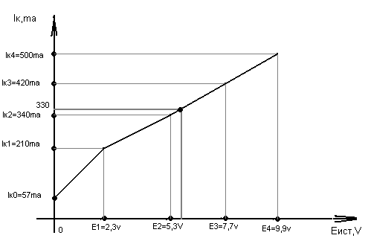

Рис. 3.8. Сквозная характеристика усилителя.

Выбираем транзистор предвыходного каскада:



Хорошими параметрами обладает транзистор типа КТ3102Г. Его выходные и входные характеристики представлены на (рис. 3.9), (рис. 3.10)

По характеристикам находим напряжение и ток базы транзистора VT2 в рабочей точке, их амплитудные значения:

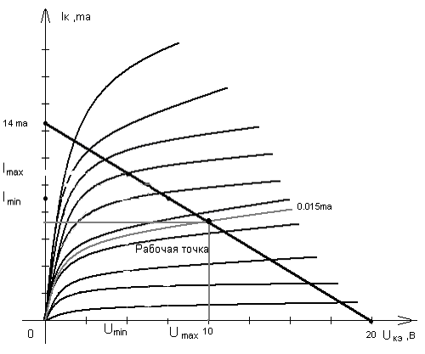

Рис. 3.9. Выходные характеристики транзистора. КТ3102Г





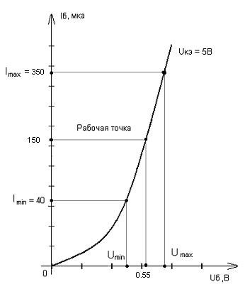

Рис. 3.10. Входные характеристики транзистора КТ3102Г.



Сопротивления резисторов делителя:



Входное сопротивление предварительного каскада:



В этот каскад вводится параллельная ОС по напряжению - цепочка R6C6.

Расчёт ООС.

Так как данная ООС не изменяет К, а  уменьшает



Входной каскад из-за малого сопротивления предоконечного каскада выбран ОК.

В качестве VT1 выбираем транзистор КТ339А. Таким образом получим:







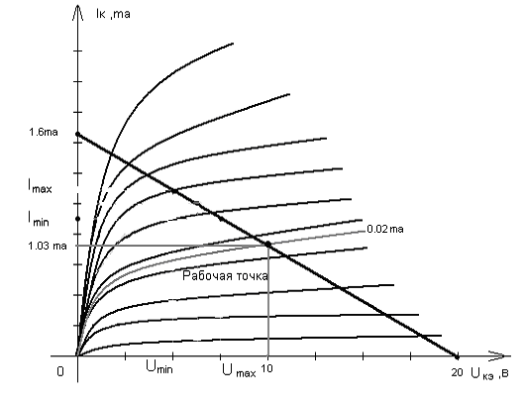

Рис. 3.11. Выходная характеристика транзистора КТ339А

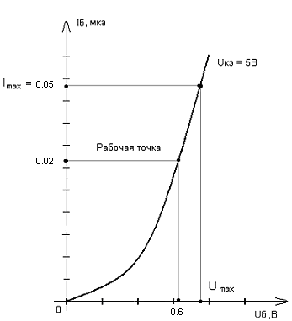

Рис.3.12. Входная характеристика транзистора КТ339А



Теперь найдём ёмкости переходных и блокировочных конденсаторов:













1. **Охрана труда.**

4.1. Классификация причин и методов анализа производственного травматизма и профзаболеваний.

Вредные и опасные производственные факторы и их классификация

Вредный производственный фактор – производственный фактор, воздействие которого на работающего, в определённых условиях, приводит к заболеванию или снижению работоспособности.

Опасный производственный фактор – производственный фактор, воздействие которого на работающего, в определённых условиях, приводит к травме или другому внезапному ухудшению здоровья.

Вредные производственные факторы могут приводить к снижению трудоспособности и профессиональным заболеваниям, опасные факторы — к производственному травматизму и несчастным случаям на производстве.

# Классификация опасных и вредных производственных факторов по

# ГОСТ 12.0.003-74 « ССБТ. Опасные и вредные производственные факторы»:

* **Физические факторы** — движущиеся машины и механизмы, повышенные уровни шума и вибрации, электромагнитных и ионизирующих излучений, недостаточная освещенность, повышенный уровень статического электричества, повышенное значение напряжения в электрической цепи и др.
* **Химические факторы** – вещества и соединения, различные по агрегатному состоянию и обладающие токсическим, раздражающим, канцерогенным и мутагенным действиями на организм человека и влияющие на его репродуктивную функцию.
* **Биологические факторы** – патогенные микроорганизмы (бактерии, вирусы, риккетсии, спирохеты) и продукты их жизнедеятельности, а также животные и растения.
* **Психофизиологические факторы**— факторы трудового процесса. К ним относятся физические (статические и динамические перегрузки) и нервно-психические перегрузки (умственное перенапряжение, перенапряжение анализаторов, монотонность труда, эмоциональные перегрузки) [8].

Для обеспечения соблюдения требований охраны труда, осуществления контроля за их выполнением у каждого работодателя, осуществляющего производственную деятельность, численность работников которого превышает 50 человек, создается служба охраны труда или вводится должность специалиста по охране труда, имеющего соответствующую подготовку или опыт работы в этой области. Структура службы охраны труда в организации и численность работников службы охраны труда определяются работодателем с учетом рекомендаций органа исполнительной власти, осуществляющего функции по нормативно-правовому регулированию в сфере труда.

* 1. Основы техники безопасности на производстве.

Техника безопасности охраняет производственную деятельность от возникновения

опасных, рискованных или травматических ситуаций, и важность ее для технологических процессов невозможно переоценить. Производственные фирмы заинтересованы, прежде всего, в обеспечении безопасности обслуживающего персонала; однако мероприятия, гарантирующие, что оборудование не будет повреждено в результате действий операторов или работы приборов также имеют высокий приоритет. В этой главе при обсуждении обеспечения безопасности как обслуживающего персонала, так и оборудования будут затронуты следующие темы:

■ государственные и корпоративные требования безопасности;

■ средства личной безопасности обслуживающего персонала и безопасность

оборудования;

■ оборудование и приборы для обеспечения безопасности;

■ разработка стратегии безопасности.

Обеспечение безопасности для обслуживающего персонала — наиболее важная проблема при создании рабочего места. Понимание сотрудником того, что он сам ответственен за собственную безопасность, играет главную роль в охране труда на рабочем месте. Ваша безопасность зависит от надлежащего использования личных средств защиты, которые вы должны носить, вашего знания оборудования и/или материалов, с которыми вы работаете, и усвоения вами правил техники безопасности, действующих в компании.

Личные средства защиты (ЛСЗ) разрабатываются для защиты обслуживающего персонала от серьезных травм на рабочем месте или болезней, которые могут быть вызваны контактами с опасными материалами. Компании информируют своих служащих о том:

■ как правильно использовать ЛСЗ;

■ в каких случаях требуется использовать ЛСЗ;

■ какие ЛСЗ в какой ситуации необходимы;

■ в каких пределах может защитить ЛСЗ;

■ как поддерживать в исправности ЛСЗ.

Защитные очки и затычки для ушей**.** Два типа наиболее часто применяемых

ЛСЗ — это защитные очки и затычки для ушей. Защитные очки имеют небьющиеся

линзы и боковые экраны и должны носиться всеми работниками на определенных участках производства и в технических лабораториях. В некоторых средах, где имеется риск повреждения летящими фрагментами, голова должна быть защищена шлемом, закрывающим все лицо, а защитные очки заменены боковыми щитками. Защита ушей — затычки для ушей или наушники, или и то и другое — необходима при работе на многих производственных установках. Затычки для ушей обычно делаются из пенопласта, вощеного хлопка или волокнистых материалов, которые легко принимают нужную форму, плотно закрывая канал уха. Важно помнить, что любой чрезмерный шум на производстве опасен и может вызвать со временем необратимое ухудшение слуха.

Другое защитное оборудование**.** Жесткие каски могут защищать обслуживающий персонал от травм головы, проникающих и электрических повреждений, которые могут быть вызваны летящими или низко висящими объектами. Ботинки или боты со стальной защитой для пальцев требуются на производственных участках, где имеются тяжелые объекты. Некоторые специально приспособленные ботинки имеют стальные подошвы, которые защищают ступни при ходьбе по острым объектам. В дополнение к ботинкам со стальной защитой применяются колготы, изготовленные из кожи или алюминизированного искусственного шелка, защищающие персонал от таких источников опасности, как вращающиеся объекты или расплавленные металлы. Защита необходима и тогда, когда воздух на рабочем участке загрязнен. Для защиты от воздуха, загрязненного дымом, пылью и парами, используются респираторы. Они обычно должны защищать нос и рот или все лицо или голову, в зависимости от ситуации. Некоторые постоянно повторяющиеся действия в промышленности, например, подъем тяжелых деталей и повторные движения по закручиванию болтов, травмируют определенные группы мышц. В этих случаях применяется бандаж, чтобы защитить мускулы спины, всей руки или запястья.

При работе возле оборудования, которое имеет движущиеся части, недопустимо

носить свободную одежду и драгоценности. Много несчастных случаев происходит ежегодно из-за того, что одежда или драгоценности запутываются в оборудовании. Часы и кольца должны быть сняты всякий раз, когда имеется вероятность их попадания в машину или устройство.

Во многих компаниях всем сотрудникам запрещается появление на некоторых рабочих местах без спецодежды, поскольку обычная одежда представляет собой опасность для технологического процесса. В электронной промышленности, например, спецодежда имеет антистатические свойства, чтобы защитить электронные компоненты от электрического повреждения.

* 1. Противопожарная защита.

Защита от огня на производстве охватывает три области: предотвращение воспламенения, пожаротушение и персональная защита. Многие производственные компании инструктируют своих служащих о мерах противопожарной защиты и о планах/маршрутах эвакуации персонала при пожаре. Эти компании считают, что огнетушители являются главным образом защитным реквизитом, в то время как для служащих безопаснее всего покинуть помещение, не пытаясь гасить огонь. Ниже приводится краткий обзор средств пожаротушения, поскольку служащие должны знать, какие существуют виды горящих объектов и соответствующие им средства пожаротушения. Ниже описаны пять видов объектов возгорания, соответствующие им гасящие среды и максимальные расстояния, на которых могут применяться средства пожаротушения для каждого из объектов [7].

Пожар может возникать при внесении источника зажигания в горючую среду. Горючими материалами в технологическом помещении, являются:

- полиамид — материал корпуса микросхемы, горючее вещество, температура воспламенения 420 С°;

- поливинилхлорид — изоляционный материал, горючее вещество, температура самовоспламенения 335 С°, температура самовоспламенения 335 С°, удельная теплота сгорания 18000-20700 кДж/кг;

- стеклотекстолит ДЦ — материал печатных плат, трудно горючий материал, показатель горючести 1.74, не склонен к температурному самовоспламенению;

- пластик кабельный №.489 — материал изоляции кабеля, горючий материал, показатель горючести более 2.1;

- древесина — строительный и отделочный материал, материал, из которого изготовлена мебель, горючий материал, показатель горючести более 2.1, удельная теплота сгорания 18731 – 20853 кДж/кг, температура воспламенения 399 С°, склонна к самовозгоранию [15].

Пожары на производстве приводят к очень небольшому числу смертельных случаев по сравнению с числом погибших при пожарах на других объектах. Однако это обстоятельство не должно снижать нашего внимания к мерам противопожарной безопасности на производстве.

Стратегия безопасности должна включать в себя оценку потенциальной опасности при использовании, хранении, обработке материалов и чрезвычайные меры по ее устранению. Перечень ГОСТа дает гораздо больше информации о материалах, чем маркировка на изделии, и должен быть подготовлен поставщиком. В документе сообщается, какую опасность представляет изделие, в чем состоят методы его безопасного использования, к чему может привести невыполнение данных рекомендаций и что делать, если это все же произошло, как распознать признаки поражения и что делать, если они обнаружены.

Перечень ГОСТа должен содержать следующую информацию:

■ наименование продукта, используемое на ярлыке, и химическое и обычное название) компонентов, опасных для здоровья, содержание которых в продукте

составляет 1 % или более, за исключением канцерогенных веществ, которые

должны быть указаны, если их концентрация составляет 0,1% или более;

■ химическое и обычное название(я) всех компонентов, представляющих физическую опасность при смешивании;

■ физические и химические характеристики опасных химикалий (такие как

давление пара и температура воспламенения);

■ наличие физических опасностей, включая опасность возгорания, взрыва и

химической активности;

■ наличие опасности для здоровья, включая симптомы и признаки химического

воздействия, а также любые проявления, обычно распознаваемые как химическое

поражение;

■ основной путь(и) проникновения в тело;

■ допустимые пределы времени воздействия вещества;

■ является ли опасный химический реагент канцерогенным веществом или потенциальным канцерогенным веществом;

■ меры предосторожности при обработке и использовании, включая соответствующие гигиенические действия, защитные меры при ремонте и обслуживании загрязненного оборудования и процедуры очистки пятен и утечек;

■ соответствующие организационные мероприятия, такие как обеспечение

средствами личной защиты и технического контроля, практический контроль

за выполнением установленных правил;

■ действия при авариях и процедуры оказания скорой помощи;

■ дата выпуска или последнего изменения ГОСТа;

■ имя, адрес, и номер телефона изготовителя химического продукта, импортера,

предпринимателя или другого лица, подготовившего или разославшего ГОСТ, которое в случае необходимости может дать дополнительную информацию

об опасных химических свойствах и действиях при аварии.

4.4. Охрана труда на производственных участках.

Тип, степень и избыточность защиты производственного участка напрямую зависят от типа и уровня опасностей, которые имеются на участке. Защитными средствами являются барьеры, блокировки, охрана по периметру участка и сигналы опасности. Производственный участок может быть разделен на три зоны.

■ *зона 1* — область снаружи производственного участка, не имеющая никаких

ограничений на пребывание людей;

■ *зона 2* — область внутри производственного участка, недостижимая для машины.

Только обслуживающему и персоналу по эксплуатации участка разрешается

пребывание в этой области;

■ *зона 3* — область внутри корпуса машины, пребывание в которой запрещено,

пока машина находится в автоматическом режиме работы. Чтобы разделить зоны 1 и 2, устанавливается физический барьер, зону 1 обычно выделяют желтые знаки и желтый свет. Линия на полу очерчивает зону 3, а электронные детекторы часто используются как в зоне 2, так и в зоне 3.

4.5. Аппаратные средства безопасности

Поставщики, специализирующиеся на производстве систем безопасности, обеспечивают широкий выбор аппаратных средств безопасности. Краткий обзор главных аппаратных средств приведен ниже [8].

■ Физические барьеры — первой линией защиты людей от опасностей являются

физические барьеры, включая цепи и посты защиты, шины безопасности и ограждение проволочной сеткой.

■ Датчики присутствия — когда эти элементы фиксируют присутствие человека, выполняются операции по охране человека от опасных условий.

■ Устройства аварийного отключения питания — эти устройства отключают

питание от машины в аварийных ситуациях. Примерами являются

грибковые кнопки аварийной остановки и тросовые аварийные выключатели

(grab wire safety switch — эти выключатели могут быть приведены в действие

с помощью троса, протянутого по всей длине конвейера).

■ Устройства автоматической блокировки — эти устройства связывают

дверь защитного ограждения с выключателем питания источника опасности. Существуют два типа блокировки: блокировка питания и блокировка управления. Механизмы отключения могут язычковыми, стержневыми или бегунковыми.

■ Блоки управления безопасностью — это интеллектуальные контроллеры,

которые связывают элементы системы безопасности с интерфейсом систем

аппаратных средств автоматизированного участка.

**Датчики приближения**

Эти устройства часто используются на автоматизированных производственных участках. Датчики приближения, световые завесы и коврики, ощущающие давление, применяются наиболее часто.

**Датчики приближения**

Датчики приближения используют ультразвуковую или лазерную технологию, чтобы обнаружить присутствие человека или объекта на фиксированном опасном расстоянии.

Лазерный датчик приближения (ЛДП) дает самые лучшие результаты и представляет собой программируемое устройство в едином корпусе. ЛДП может формировать изображение области, имеющей форму рабочего участка, и покрывать поле обзора в 180° без отражателей или отдельных приемников. Он может использоваться в постоянном положении для охраны опасной области или сканировать путь подвижной части производственного агрегата. ЛДП использует инфракрасный лазерный луч для создания трех независимых зон обнаружения: зоны безопасности, зоны раннего предупреждения и зоны обслуживания. Вход в зону раннего предупреждения инициализирует сигнал предупреждения; движение в зону безопасности завершает любое опасное движение машины. Зона области обслуживания используется, чтобы поддерживать позиционирование и управление движением машины.

**Световые завесы**

Световая занавеса — это наиболее гибкий защитный барьер, вызывающий к тому же наименьшую утомляемость оператора. Световые завесы называются также световыми экранами, оптической защитой и барьерами присутствия. По сравнению с твердыми барьерами, световые завесы упрощают стандартные задачи установки, обслуживания и ремонта.

В световой завесе излучатель посылает массив синхронизированных параллельных инфракрасных пучков света на приемник. Если непрозрачный объект прерывает один или несколько лучей, модуль управления световой завесы посылает сигнал останова на охраняемую машину. Модуль управления световой завесы возбуждает светодиоды излучателя, которые формируют импульсы невидимого инфракрасного излучения. Импульсы отдельных диодов формируются в определенной последовательности и модулируются специфической частотой. Фототранзисторы в приемнике, который управляется модулем управления, реагируют только на специфическую последовательность импульсов определенной частоты. Эта методика гарантирует безопасность работы и отсутствие помех от внешних источников освещения. Надежное управление световой завесой выгодно отличает эти датчики от обычных фотоэлектрических. Управление включает встроенную схему, которая проверяет правильность работы и отключает машину, пока обнаруженный дефект не будет исправлен. Избыточные выходные реле устраняют отдельные сбои реле (которые, в свою очередь, могли бы привести к неправильной работе).

Применение световой завесы. Световые завесы используются для защиты:

■ операторов от опасностей зоны выполняемого процесса, которая называется также зоной опасной работы или точкой контакта;

■ пальцев и рук. Такой тип завесы предназначен для прессов и штампов, формовочных машин и машин автоматической сборки;

■ границ опасного приближения к машине. Такой тип завесы называется защитой периметра.

Защита периметра обнаруживает присутствие людей в опасной области и управляет машиной, чтобы предотвратить несчастный случай.

4.6. Устройства электромеханической блокировки.

Одним из наиболее важных устройств безопасности для машин являются устройства электромеханической блокировки, связанные с дверями защищаемого участка и отключающие электропитание машины при открытой двери. Когда дверь защиты открыта, питание на машину не подается, и это гарантирует безопасность для работника.

Существует много различных типов переключателей для блокировки, поэтому важно выбрать тип устройства, подходящий для конкретного применения. Электромеханические блокировки должны удовлетворять двум основным требованиям:

■ обеспечивать надежную работу при неблагоприятных условиях окружающей среды;

■ защищать от попыток несанкционированного вмешательства в работу механизма или от его повреждения.

Обслуживающий персонал часто пытается отменить действие блокировки, чтобы ускорить выполнение задания или сэкономить рабочее время. Блокировка может иметь различные уровни защиты — от сопротивления до импульсного отпирания, при котором почти невозможно повредить защиту. Самую высокую степень защиты обеспечивают выключатели, недоступные при открытой защитной двери. Надежная работа устройств блокировки обеспечивается в двух режимах: регламентируемом аварийном режиме и положительном режиме блокировочного выключателя.

Регламентируемый аварийный режим имеет блокировки, при которых компоненты защиты при сбое переходят в стандартное состояние: контакты размыкаются и питание машины выключается. Все компоненты блокировки, которые являются критическими при выполнении функций защиты, дублируются. Дублирование схемы гарантирует, что если не сработают одни компоненты, то функции защиты будут выполнены дублирующими компонентами [8].

Имеется два основных типа систем электромеханической блокировки: блокировка силовой цепи и блокировка управления. В случае блокировки силовой цепи при открывании двери защиты, размыкается непосредственно цепь источника питания машины.

При блокировке управления устройство блокировки воздействует на цепи, управляющие подачей питания на машину, разрывая таким образом цепь питания.

Блокировка силовой цепи. При этом типе блокировки движение защитной двери воздействует на блокировку, включенную непосредственно в цепь питания машины.

Это означает, что устройство блокировки должно быть рассчитано на значения напряжения и тока, необходимые для питания машины. Такая блокировка только в редких случаях используется для промышленных машин, поскольку для питания большинства из них применяется трехфазное напряжение при относительно высоком значении тока. Когда применяются мощные выключатели, один из способов состоит в том, чтобы использовать охранный замок, в котором ключ, открывая охраняемую область, отключает одновременно питание машины. Ключ блокирован, пока переключатель находится в рабочем положении (дверь защиты закрыта), но его можно вынуть, когда дверь защищаемого участка открыта и машина выключена.

**Блокировка управления.** Наиболее распространенный тип блокировки — блокировка управления, при которой контакты переключателя размыкаются всякий раз, когда открывается дверь защиты. Контакты переключателя воздействуют на схему управления, которая отключает питание цепи возбуждения или размыкает контактор, подающий силовое питание на машину.

Механические устройства блокировки бывают трех типов:

■ язычковые;

■ стержневые;

■ бегунковые.

Язычковые устройства — наиболее широко применяемые, имеют язычковый

привод, установленный на воротах защиты. Когда ворота закрыты, язычок входит в переключатель, замыкая его контакты. Контакты размыкаются, когда язычок вытягивается из переключателя при открытии ворот.

Эти переключатели обладают следующими характеристиками:

■ их действие трудно отменить;

■ они легко устанавливаются;

■ их работа надежна;

■ они могут использоваться на скользящих, подвешенных на петлях и подъемных воротах.

■ при их эксплуатации необходима юстировка;

■ их трудно полностью очистить.

Стержневые устройства устанавливаются сверху на раме, подвешенной на петлях двери защиты. Когда дверь открыта, поворот петли вызывает вращение стержня внутри переключателя. При этом приводится в действие механизм, работающий в положительном режиме, размыкающий контакты и отключающий источник питания от охраняемой машины.

Эти переключатели обладают следующими характеристиками:

■ идеальны для защитных дверей на стержневых петлях, в которых имеется доступ к средней линии стержня;

■ обеспечивают защиту, начиная с поворота двери защиты на 3°;

■ при их применении чрезвычайно трудно достичь источника опасности, не демонтировав дверь защиты;

■ широкие двери защиты имеют слишком большое открытие при повороте

двери на 3°.

■ тяжелые двери могут создавать слишком большое усилие на приводящем валике переключателя.

Бегунковое устройство представляет собой предельный переключатель с линейным или вращательным бегунком, работающим в положительном режиме. Это устройство часто используется для скользящих дверей защиты, где бегунок вынуждает короткозамыкающий поршень отодвигаться при открытой двери, размыкая контакты в цепи управления и выключая силовое питание.

Переключатели бегункового типа обладают следующими характеристиками:

■ их система миниатюрна, но надежна;

■ они не подходят для поворотных или подъемных дверей защиты;

■ конструкция блокировки должна гарантировать, что бегунок и защита всегда будут в контакте;

■ износ бегунка может привести к сбою или неправильной работе.

**Бесконтактные устройства блокировки**

В случае бесконтактных устройств блокировки положение защитной двери связано со схемой управления машины через контакты, управляемые магнитным или электрическим полем.

Эти устройства не работают в положительном режиме, они используют другие методы, чтобы гарантировать защиту охраняемой системы. Два метода, о которых говорилось выше: регламентируемый аварийный режим и дублирование и текущий контроль — используются, чтобы обеспечить необходимый уровень эффективности. Единственная неисправность, угрожающая устройству защиты, — это приваривание пластины к контакту,

который может нагреваться чрезмерным током переключателя. Чтобы предотвратить чрезмерный ток через контакты, используется внутреннее невосстанавливаемое устройство максимальной токовой защиты. Внешний плавкий предохранитель, номинальный ток которого ниже, чем у внутреннего плавкого предохранителя, используется, чтобы защитить устройство от необратимых токовых перегрузок. Обычные устройства приближения, активируемые стальными сердечниками, являются неподходящей заменой, поскольку другие объекты могут вызвать ложное срабатывание. В некоторых бесконтактных переключателях степень безопасности повышается с помощью изменяющегося кода между приводом и контактами. Этот переключатель имеет следующие характеристики:

■ он идеален для областей, требующих гигиены, поскольку модули полностью залиты и могут быть очищены паром;

■ его легко установить;

■ он может быть защищен какими-либо футлярами без нарушения работоспособности;

■ в нем предусмотрена возможность электронного кодирования для повышения степени защиты.

Блоки управления могут контролировать до шести датчиков, управлять контакторами и поддерживать работу всего комплекса

**Блокировочные выключатели с защитным замком**

Такие защитные блокировки — следующий уровень в иерархии защитных

устройств. Блокировки с защитным замком необходимы для машин с медленным закрытием или характеристиками останова; вместе с тем такие блокировки могут повысить уровень защиты для большинства типов машин. Блокировки с защитным замком можно разделить на два класса: с безусловным и условным разблокированием защиты.

**Безусловное разблокирование защиты.** Ручка или кнопка, управляемые вручную, открывают блокировку защитной двери, одновременно размыкая контакты схемы управления.

Конструкция объединяет контакты переключателя и глухую блокировку болтом для ворот защиты. Обороты ручки оттягивают болт, и первые несколько поворотов активизируют контакты переключателя. Ворота защиты, однако, остаются зафиксированными, пока оператор не повернет ручку на значительное число оборотов, тем самым извлекая болт из ворот полностью. Дополнительные повороты обеспечивают 20-секундное запаздывание, которое необходимо для остановки машины. Этот тип переключателя имеет следующие характеристики:

■ его легко установить;

■ работает быстро и надежно;

■ подходит главным образом для ворот скольжения;

■ требует предварительной установки времени останова движения;

■ при его применении для остановки ворот должен использоваться механический ограничитель, чтобы предотвратить выпадание болта, когда ворота находятся в открытом состоянии.

**Выводы**

В данной дипломной работе объектом проектирования и разработки является многокаскадный усилитель низкой частоты. Приведена классификация усилителей, их основные параметры и характеристики. Рассмотрены принципы работы различных усилителей, а также виды и режимы работы усилительных каскадов. Проведен анализ существующих схемных решений. Разработан и спроектирован многокаскадный усилитель низкой частоты. Проведен расчет и выбор необходимых электрорадиоэлементов. Разработаны мероприятия по охране труда и технике безопасности.

**Список литературы.**

1. В. Ф. Войшвилло. Усилительные устройства. Издание второе. М. Радио и связь. 2003Г.
2. Галкин В.И. Полупроводниковые приборы. / В.И. Галкин, В.А. Прохоренко, А.Л. Булычев. Справочник. — 2-е изд., перераб. и доп. — Минск: Беларусь, 1987.- 285 c.
3. С. Г. Прохоров, В. Г. Трусенев. Расчет усилительных каскадов на

биполярном транзисторе. Учебное пособие. Казань. 2001 г.

1. В. Ф. Шишлаков. Проектирование усилительных устройств систем

автоматического управления. Санкт – Петербург. 2005 г.

1. В. А. Скаржепа, А. И. Луценко. Электроника и микросхемотехника.

Часть 1. Высшая школа. 1989 г.

1. Закон України «Про охорону праці», №229-IV від 21.11.2002 р.
2. Порядок розслідування та облік нещасних випадків, професійних захворювань і аварій на підприємствах, в установах і організаціях. Постанова КМУ №1112 від 25.08.2004 р.
3. Основи охорони праці: Підручник. / За ред. К.Н. Ткачука і М.О. Халімовського. – К.: Основа, 2006. – 448 с.
4. Касьянов М.А., Васильчук М.В., Гунченко О.М., Медяник В.О. Удосконалення системи управління охороною праці на машинобудівних підприємствах. Навч. посібник – Луганськ: Вид-во СНУ ім. В.Даля, 2009. – 222 с.
5. Методичні вказівки до самостійної роботи по дисциплінах «Основи охорони праці», «БЖД та охорона праці» та «Охорона праці в галузі» на тему: «Законодавство про охорону праці» (частина перша) (*для студентів усіх напрямів та форм навчання*) / Укл. М.А. Касьянов, В.О. Медяник, В.І. Сало, О.М. Гунченко – Луганськ: Вид-во СНУ ім. В.Даля, 2008. –42 с.
6. Методичні вказівки до самостійного заняття з дисциплін «Основи охорони праці», «БЖД та охорона праці», «Охорона праці в галузі», «Система управління охороною праці» за темою «Травматизм та професійні захворювання на виробництві»(для студентів усіх спеціальностей) / Укл. М.А. Касьянов, В.О. Медяник, О.М. Гунченко, В.І. Сало, В.Я. Міцик, О.О. Андріанова – Луганськ: Вид-во СНУ ім. В. Даля, 2011. – 40 с.
7. ДСТУ 2272-2006. Пожежна безпека. Терміни та визначення.